**Скакун Настасья Леонова (Skakunowna Nastazya)**

26 октября 1790 г – крещение (НИАБ 136-13-894, лист 11об, №75/1790-р (ориг)).

**НИАБ 136-13-894:** Лист 11об. **Метрическая запись №75/1790-р (ориг).**

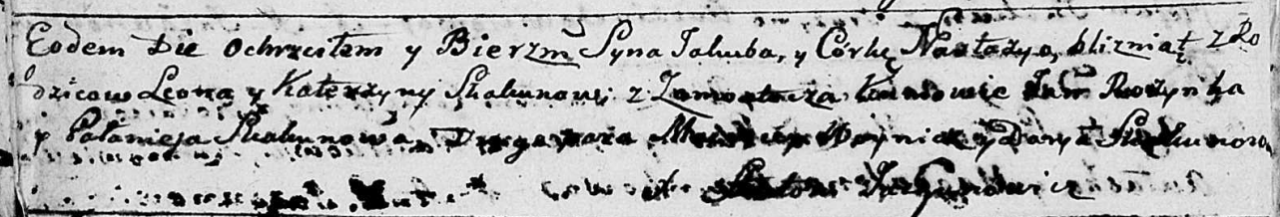

Дедиловичская Покровская церковь. 26 октября 1790 года. Метрическая запись о крещении.

Skakun Jakub, Skakunowna Nastazya – сын и дочь родителей с деревни Замосточье.

Skakun Leon – отец.

Skakunowa Katerzyna – мать.

Rozynka Jan - кум.

Skakunowa Palanieja - кума.

Woynicz M... - кум.

Skakunowa Darya - кума.

Jazgunowicz Antoni – ксёндз.